DESPACHO DE ADJUDICAÇÃO
O Pregoeiro Municipal, no uso das atribuições que lhe confere o inciso IV do art. 3º da Lei Federal nº. 10.520, de 17 de Julho de 2002, ADJUDICA o Processo Licitatório Nº: 089/2021 Modalidade Pregão Presencial Nº. 026/2021, Registro de Preços nº. 12/2021 na forma que segue:

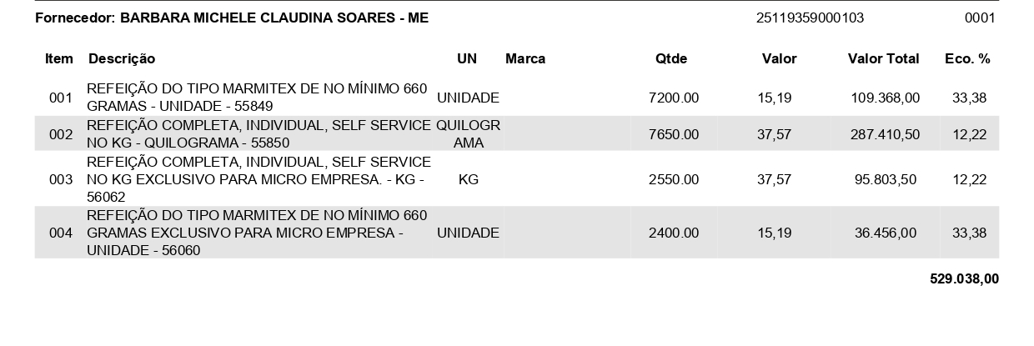

Prefeitura Municipal de Buritizeiro-MG, 19 de Outubro de 2021.

Higor Emanuel Waldolato
Pregoeiro

DESPACHO DE homologação
O Prefeito Municipal de Buritizeiro, no uso de suas atribuições legais, de conformidade com a Lei Federal 8.666/93, HOMOLOGA o Processo Licitatório Nº: 089/2021 Modalidade Pregão Presencial Nº. 026/2021, Registro de Preços nº. 12/2021 destacando o vencedor do certame na forma que segue:

Buritizeiro-MG, 20 de Outubro de 2021.

Pedro Henrique Soares Braga
Prefeito Municipal

resultado do processo licitatório nº. 089/2021 modalidade pregão presencial n.º 026/2021 REGISTRO DE PREÇOS Nº 12/2021.
A Prefeitura Municipal de Buritizeiro, através do Pregoeiro Municipal e respectiva equipe de apoio, torna público o resultado do Processo Licitatório Nº: 089/2021 Modalidade Pregão Presencial Nº. 026/2021, Registro de Preços nº 012/2021 na forma que segue:

Buritizeiro-MG, 20 de Outubro de 2021.

Higor Emanuel Waldolato
Pregoeiro

